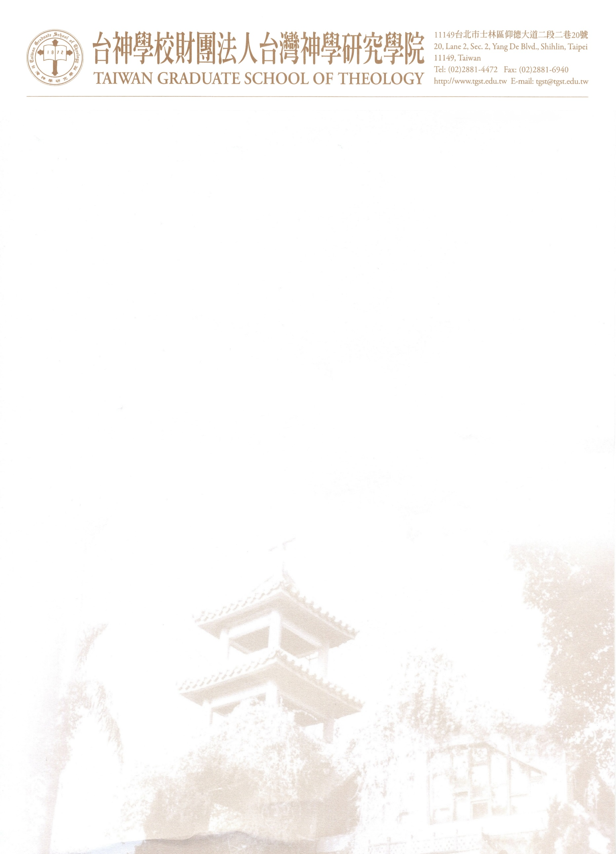

M02
論文學位考試通知

(姓)(副/助理)教授(名) 鈞鑒：
承蒙惠允擔任本所○○學年度第○學期碩士論文學位考試口試委員。
茲將碩士論文學位考試相關事宜條列如下，敬請蒞臨指導。

論文題目：○○○
研 究 生：○○○
指導教授：(姓)(副/助理)教授(名)（所屬校名系所）
口試委員：(姓)(副/助理)教授(名)（所屬校名系所）
(姓)(副/助理)教授(名)（所屬校名系所）
口試時間：民國○○年○○月○○日（星期○）○○時○○分至○○時○○分
口試地點：臺北市士林區仰德大道二段二巷20號
台灣神學研究學院○○○會議室
專此 敬頌
教褀
所長(請所長簽章)

聯絡人：助教 ○○○
電話：02-28814472分機○○○

註：校外口試委員聘書于學生學位考試當天交給老師！遠距視訊之校外老師聘書將寄給老師。

